E-TUND – KOHTUME ÜHISES VIRTUAALSES KLASSIRUUMIS

TUNNIKAVA #409

Tunni teema: | Miks me peame kliimamuutustest rääkima?
Külalisõpetaja: | Sandra Kartau, keskkonna- ja kliimaaktivist
Õpilased: | 10.–12. klass
Tunni õpieesmärk: | Õpilane teab, mis on kliimamuutuste mõju erinevates valdkondades ja miks peame kliimamuutusi endale teadvustama.
Seos RÕK-iga: | rohepädevus, loodusteaduste pädevus, kodanikupädevus, enesemääratluspädevus
45-minutilise tunni ülesehitus: | - 5-10 minutit õpilaste häälestus e-tunniks;  - 20 minutit ülekanne;  - 15 minutit+ õpilaste grupitöö (võimalusel tehke õpilaste grupitööd paaristunnis, et jätkuks aega teemadega süvitsi minna. Alternatiivina tehke grupitöö järgmises tunnis või jätke individuaalseks kodutööks).
Tunni ettevalmistus  õpetajatele ja õpilastele: | Vajalikud vahendid video vaatamiseks: arvuti, internetiühendus, kõlarid, projektor.  - Palun avage arvuti, projektor ja e-tunni YouTube'i link.  - Kontrollige kõlareid, et heli oleks kosta kogu klassiruumis.  - Tutvuge õpilaste töölehega ning printige need välja ja jagage õpilastele.  - Grupitöö tegemiseks võite jagada igale grupile suured A3 paberid, värvilised markerid, post-it märkmepaberid jm, millega nad saavad oma mõtteid visualiseerida ning teistele hiljem esitleda.
Tunni teema taust: | Sel e-tunnil on väga konkreetne eesmärk: analüüsida kliimamuutustest rääkimise olulisust. Oleme ju kõik juba kliimamuutustest kuulnud, aga miks me seda ikka tegeme peame? Läheneme küsimusele filosoofilisemalt ning mõtestame kliimamuutuste konteksti igapäevases elus. Seda aitab teha keskkonna- ja kliimaaktivist Sandra noorte keskkonnaalgatusest Fridays For Future. E-tund on valminud Haridus- ja Teadusministeeriumi strateegilise partnerluse raames.

Häälestus  5-10 min | HÄÄLESTUS  Paluge õpilastel täita üksi või paaris mõttekaart kliimamuutuste kohta (töölehe esimene ülesanne).
Ülekande vaatamine  20 min | Vaadake YouTube’i ülekannet. Kuna tegemist on tavapärasest teistsuguse formaadiga, jätke meile hiljem kindlasti selle kohta tagasisidet siin: https://etunnid.tagasikooli.ee/e-tund/miks-me-peame-kliimamuutustest-raakima/
Õpilaste iseseisev  töö  15 min | Tööleht “Miks me peame kliimamuutustest rääkima?”  Kasuta töölehte nii:  - enne ülekannet täida pinginaabriga mõttekaart  - pärast ülekannet tee läbi grupitöö  ENNE OTSEÜLEKANDE VAATAMIST TÄIDA MÕTTEKAART  Aruta koos pinginaabriga, milline mõju on kliimamuutustel järgmistele aspektidele. Pange ringide sisse kirja märksõnad. Kahele alumisele tühjale ringile mõelge lisaks veel 2 aspekti, mida kliimamuutused mõjutavad.  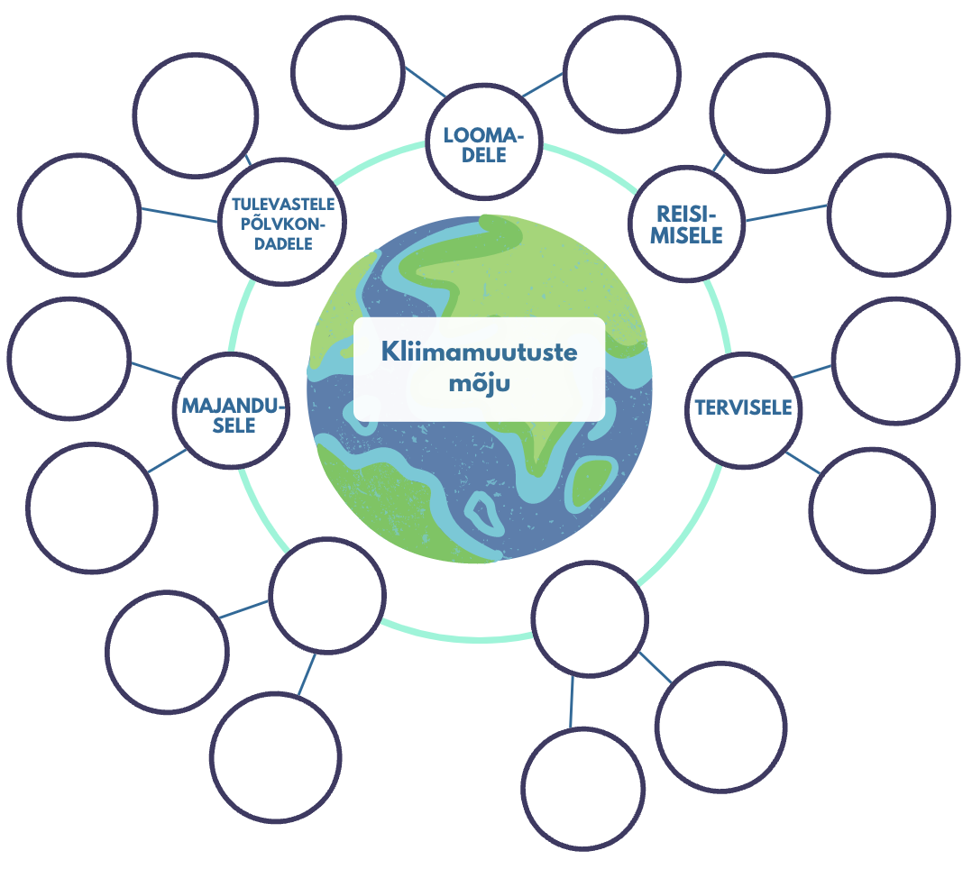  OTSEÜLEKANDE JÄREL TEHKE GRUPITÖÖ JA ESITAGE OMA TULEMUSI KLASSILE  Jagunege 2-4 liikme suurustesse gruppidesse. All on välja toodud 3 arutelupunkti. Teie ülesanne on rühmaga ühiselt punktid läbi arutada, vajalik uurimistöö teha ning kirja panna teie ideed ning arvamused seoses teemadega. Kui kõik grupid on lõpetanud, esitlege oma peamisi ideid ning tulemusi ka teistele. Soovi korral võib ülesannet teha ka individuaalselt. Kui aeg klassis otsa saab, tehke ülesanne kodus üksi või paarides lõpuni ning esitlege tulemusi järgmises tunnis.  - Analüüsi enda igapäeva. Millistes olukordades puutud kokku liigsete kasvuhoonegaaside õhkupaiskamisega? Kust tulevad süsteemidesse liigsed sisendid?  - Näide: Ärkan üles ja söön hommikuks kanamune peekoniga ja kõrvale paar võileiba. Kust need kanamunad minuni jõuavad? Kas need on pärit Eestist või kuskilt kaugemalt? Millises pakendis need on? Millised lisasisenditest toodetele ja protsessidele on täiesti mõttetud kasvuhoonegaaside õhkupaiskajad? Näiteks, kui munad oleksid pärit lähedalt talust ja korduvkasutatavasse pakendisse pandud, siis oleks mõttetuid sisendeid (transport, reklaam, suur kaubanduskeskus) vähem.  - Millises olukorras oleksid Sina nõus aktiivseks muutuma?  - Mõttenäide: Sinu kodukoha metsa hakatakse järsult raiuma ja Sa hakkad maanteede ääres märkama loomade laipu, kes oma elukohast põgenevad.  - Mõttenäide: Sa saad teada, et Su parim sõber on gei ja tunneb, et ta õigused ei ole kaitstud.  - Millise ühiskondliku süsteemi põhimõtetega Sa kõige rohkem samastud? (võivad olla nii filosoofilised, majanduslikud, religioossed kui ka ajaloolised). Valesid vastuseid ei ole. Kõik inimesed tajuvad süsteeme enda ümber erinevalt, kuid hea on uurida erinevate variantide kohta. Tee selgeks nende põhimõtted.  - Näiteks: kommunism // sotsialism // kapitalism // vabaturumajandus // nihilism // anarhism // mendiriik // demokraatia erinevad vormid // narodniklus
Võimalikud lisa-allikad | - https://roheportaal.delfi.ee/artikkel/88306239/intensiivsem-oietolmuallergia-ja-rohkem-kuumasurmi-muutuv-kliima-pohjustab-uusi-tervisehadasid  - https://roheportaal.delfi.ee/artikkel/120046682/kuumalaine-ja-poud-seavad-ohtu-kuulsa-itaalia-oliivioli-tootmise  - https://roheportaal.delfi.ee/artikkel/120062146/video-pakistan-on-ajalooliste-uleujutuste-kuusis-kohalik-delfile-me-tunneme-laane-tekitatud-kliimasoojenemise-tagajargi  - https://www.the-globalcitizen.org/blog/the-ipcc-report-and-climate-nihilism  - https://www.europarl.europa.eu/news/et/headlines/society/20180301STO98928/kasvuhoonegaaside-heitekogused-riikide-ja-valdkondade-jargi-infograafikud  - https://www.eoy.ee/ET/enamik-eestimaalasi-toetab-raiemahu-vahendamist-riigimetsas-ning-yldist-kevadist-pesitsusrahu/  - https://www.lemonde.fr/en/les-decodeurs/article/2022/08/25/fires-in-france-maps-and-graphs-to-visualize-an-unprecedented-summer_5994672_8.html  - https://www.muurileht.ee/grete-arro-kuidas-pingutada-iga-paev-selle-nimel-et-olla-pisut-onnetum/  - https://www.youtube.com/watch?v=XW--IGAfeas  - raamat “Climate Lyricism” // Min Hyoung Song // 2022  - raamat “Bullshit jobs: a theory” // David Graeber // 2018
Arutelu ja õpitu kinnistamine | Rääkige gruppides sellest, mida uut õpilased teada said? Mis oli neile uut ja mida juba teadsid? Mida nad veel tahaksid teada saada ja mis küsimusi neil veel tekkis? Kust võiks vastuseid otsida? Milliseid teadmisi kavatsevad õpilased kuuldud e-tunnist kasutusele võtta ning milliseid ka teistele edasi jagada?
* Tunnikava on loodud selleks, et pakkuda õpetajatele välja erinevaid variante õpilaste aktiivseks kaasamiseks tunni teemasse. Tunnikavas on meetodite osas tihti välja pakutud valikuvariante ja õpetaja teeb ise otsuse, millist meetodit kasutada. Tunnikava ei pea tingimata kasutama.

